润心伴成长 同心护未来

5月以来，在弋阳县民政局指导下，民政服务站组织开展“润心伴成长 同心护未来”“六一”系列活动。累计开展主题活动2场，为66名留守儿童送去关爱，联动公益组织1家。

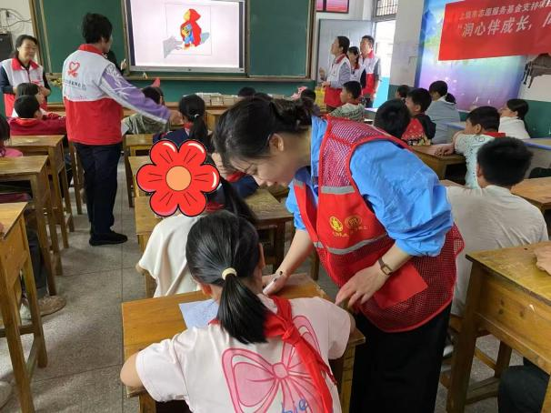关爱活动一

2025 年 5 月 28 日下午，漆工镇民政服务站联合上饶市志愿者协会在仙湖小学开展"润心伴成长，同心护未来"主题活动。活动期间为学生们讲述安全课，志愿者以通俗易懂的语言，结合防溺水等生动实例，通过互动问答与实操练习，引导孩子们掌握自我保护的技巧。组织留守儿童进行手工创作，通过实践加深他们对动手能力的提升。此次活动的成功举办，不仅为留守儿童带来了实用的安全知识、丰富的精神滋养与切实的物质帮助，更让他们真切感受到了社会的关爱与温暖。

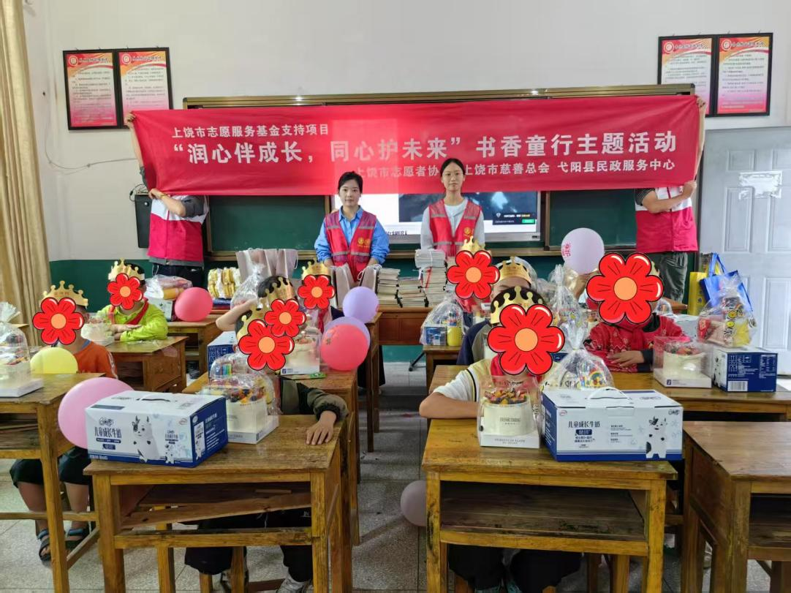

关爱活动二：

2025年5月30日，由弋阳县漆工镇民政服务站举办的“润心伴成长，同心护未来”主题活动在方志敏希望小学温馨开展，25 名孩子在欢声笑语中收获了难忘的节日回忆；此次活动通过多样化的形式，不仅普及了儿童心理健康知识，提高了对儿童心理健康问题的重视与干预能力，更帮助儿童缓解了心理压力，培养了积极乐观的生活态度，让孩子们在浓厚的节日氛围中，深切感受到了来自社工的关爱与温暖。未来，漆工民政服务站将持续关注留守儿童群体，结合开展更多形式多样的关爱活动，为孩子们的健康成长保驾护航。​​

